Kondenzátor
- Kondezátor je súčiastka, ktorá dokáže akumulovať náboj po priložení napätia
- Veľkosť akumulovaného náboja závisí nielen od veľkosti priloženého napätia, ale aj od kapacity

n – počet platní
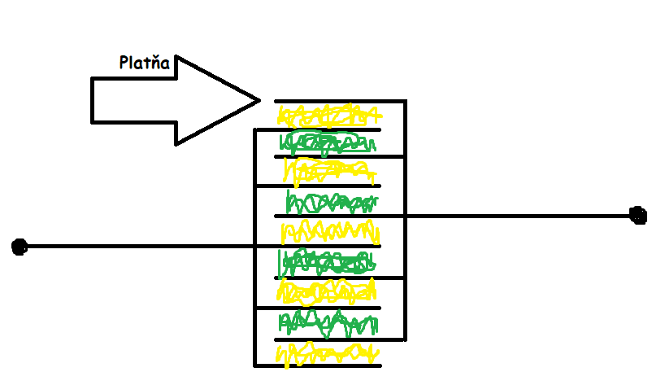

Spájanie kondenzátorov
- Paralélne spájanie